nr postępowania: 25/2023 zmiana nr 2 – załącznika nr 5.4 do SWZ

ZESTAWIENIE MINIMALNYCH WYMAGANYCH PARAMETRÓW TECHNICZNYCH
„Dostawa sprzętu AGD i profesjonalnych akcesoriów gastronomicznych”

część nr 4 – Drobne urządzenia i akcesoria AGD
Lp. | zdjęcie poglądowe | Opis przedmiotu zamówienia  (parametry wymagane) | Parametry | Treść oferty  (parametry oferowane)
1 | 2 | 3 | 4 | 5
1. | 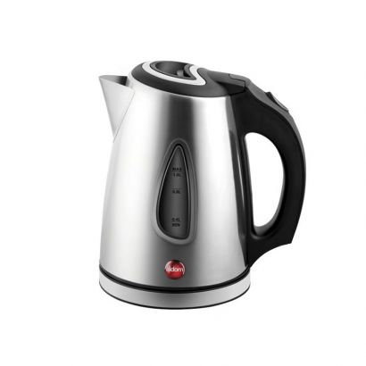 | Czajnik elektryczny: | TAK, podać: | Nazwa handlowa:  Producent:  Model:
 |  | - pojemność max. 1l, min. 0,5l | TAK, podać min. i max.
 |  | - płyta grzejna | TAK
 |  | - obrotowa podstawa | TAK
 |  | - stal nierdzewna | TAK
 |  | - moc grzałki min. 1500W | TAK, podać min.
 |  | - lampka kontrolna włącznika | TAK
 |  | - filtr siatkowy | TAK
 |  | - potrójny system zabezpieczający | TAK
 |  | - wskaźnik poziomu wody | TAK
2. | 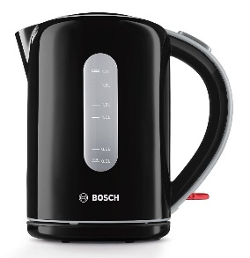 | Czajnik elektryczny: | TAK, podać: | Nazwa handlowa:  Producent:  Model:
 |  | - pojemność max. 2l, min. 1,7l; | TAK, podać min. i max.
 |  | - płyta grzejna; | TAK
 |  | - obrotowa podstawa; | TAK
 |  | - kolor: czarny; | TAK
 |  | - moc maksymalna 2200 W; | TAK, podać max.
 |  | - lampka kontrolna włącznika; | TAK
 |  | - filtr siatkowy; | TAK
 |  | - potrójny system zabezpieczający; | TAK
 |  | - automatyczne wyłączenie po zagotowaniu | TAK
 |  | - wskaźnik poziomu wody; | TAK
 |  | - automatyczne wyłączenie po zdjęciu | TAK
 |  | - zabezpieczenie przed przegrzaniem | TAK
3. | 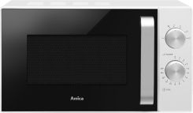 | Kuchenka mikrofalowa: | TAK, podać: | Nazwa handlowa:  Producent:  Model:
 |  | - pojemność min. 20l | TAK, podać min.
 |  | - moc min. 800W | TAK, podać min.
 |  | - otwieranie drzwi w bok (lewa strona) | TAK
 |  | - przestrzenny system rozprowadzania mikrofal | TAK
 |  | - talerz obrotowy | TAK
 |  | - średnica talerza obrotowego min. 24 cm | TAK, podać min.
 |  | - funkcje podstawowe: podgrzewanie, rozmrażanie, | TAK
 |  | - funkcje dodatkowe: 5 poziomów mocy,  rozmrażanie czasowe | TAK
4. | 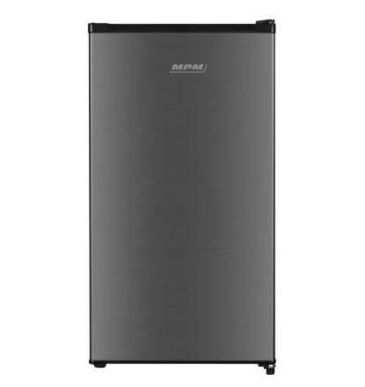 | Lodówka: | TAK, podać: | Nazwa handlowa:  Producent:  Model:
 |  | - pojemność: max. 90l | TAK, podać:
 |  | - wysokość: 85cm (+/- 5%) | TAK, podać:
 |  | - szerokość 48 cm(+/- 5%) | TAK, podać:
 |  | - głębokość 47 cm (+/- 5%) | TAK, podać:
 |  | - 2 półki szklane | TAK
 |  | - 2 półki w drzwiach | TAK
 |  | - moc 90W | TAK
 |  | - chłodziarka wolnostojąca | TAK
 |  | - klasa energetyczna, min. E | TAK
 |  | - kolor srebrny | TAK
5. | 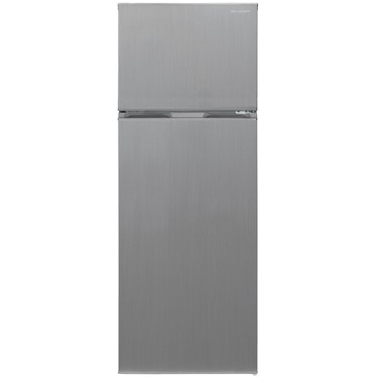 | Lodówka z zamrażarką: | TAK, podać: | Nazwa handlowa:  Producent:  Model:
 |  | - pojemność chłodziarki: min. 170l | TAK, podać:
 |  | - pojemność zamrażarki: min. 40l | TAK, podać:
 |  | - wysokość: 144cm (+/- 5%) | TAK, podać:
 |  | - szerokość 52cm (+/- 5%) | TAK, podać:
 |  | - głębokość 55cm (+/- 5%) | TAK, podać:
 |  | - zamrażarka z jedną półką | TAK
 |  | - chłodziarka z zamrażarką wolnostojąca | TAK
 |  | - klasa energetyczna min. E | TAK
 |  | - kolor inox | TAK
 |  | - min. 3 półki szklane | TAK
 |  | - min. 3 półki w drzwiach | TAK
6. | 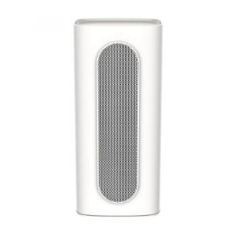 | Termowentylator ceramiczny | TAK, podać: | Nazwa handlowa:  Producent:  Model:
 |  | - moc min. 2000W | TAK, podać:
 |  | - element grzewczy - ceramiczny, | TAK
 |  | - zabezpieczenie przed przegrzaniem | TAK
 |  | - funkcja pracy oscylacyjnej z możliwością wyłączenia | TAK
 |  | - regulacja grzania min. 2 stopniowa | TAK
 |  | - funkcja nawiewu chłodnego | TAK
7. | 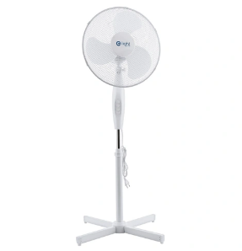 | Wentylator podłogowy | TAK, podać: | Nazwa handlowa:  Producent:  Model:
 |  | - wentylator podłogowy z możliwością ustawienia wysokości wg potrzeb | TAK
 |  | - możliwość nachylenia | TAK
 |  | - moc min. 45W | TAK
 |  | - zasilanie: 230V/50Hz | TAK
 |  | - kolor: biały | TAK
8. |  | Suszarka do włosów: | TAK, podać: | Nazwa handlowa:  Producent:  Model:
 |  | - moc min. 1600 W | TAK, podać min.
 |  | 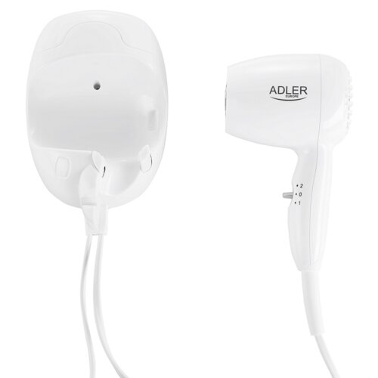  - liczba prędkości nadmuchu min. 2 | TAK, podać min.
 |  | - liczba zakresów temperatury min. 2 | TAK, podać min.
 |  | - zaczepy do wieszania na ścianę; | TAK
9. | 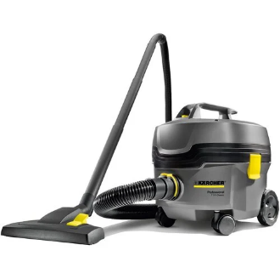 | Odkurzacz profesjonalny z przeznaczeniem do biur, pokoi hotelowych: | TAK, podać: | Nazwa handlowa:  Producent:  Model:
 |  | - pojemność zbiornika min. 7 l | TAK, podać min.
 |  | - moc max. 850W | TAK, podać max.
 |  | - przewód zasilający min. 7,5m | TAK, podać min.
 |  | - napięcie 220/240 V | TAK
 |  | - wąż ssący min. 2m z kolankiem | TAK, podać min.
 |  | - rura ssąca, plastikowa 3 szt. | TAK
 |  | - torebka filtracyjna 1 szt. | TAK
 |  | - filtr koszykowy | TAK
10. | 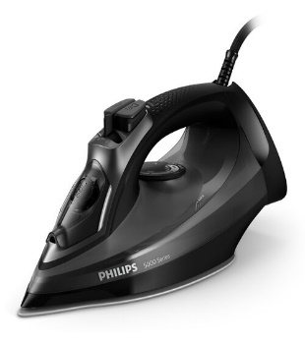 | Żelazko: | TAK, podać: | Nazwa handlowa:  Producent:  Model:
 |  | - moc min. 2600W | TAK, podać min.
 |  | - funkcja wytwarzania pary; | TAK
 |  | - regulacja strumienia pary; | TAK
 |  | - długość przewodu min. 2m | TAK, podać min.
 |  | - pojemność zbiornika na wodę min. 300ml | TAK
 |  | - antypoślizgowy uchwyt | TAK
 |  | - zabezpieczenie przed kamieniem | TAK
 |  | - pionowy wyrzut pary | TAK
 |  | - blokada kapania | TAK
 |  | - spryskiwacz | TAK
 |  | - automatyczne wyłączenie żelazka | TAK
11. |  | Profesjonalny wózek serwisowy do sprzątania: | TAK, podać: | Nazwa handlowa:  Producent:  Model:
 |  | - wyciskarka doczołowa na mopy | TAK
 |  | 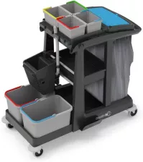  - min. 4 wiaderka o pojemności min. 5l | TAK, podać param. min.
 |  | - uchwyt na worek na odpady | TAK
 |  | - 4 kółka 100mm z odbojnikami | TAK
 |  | - min. 2 wiadra o pojemności min. 17l | TAK, podać param. min.
 |  | - wymiary: 545x1160x1000mm (+/-5%)
12. | 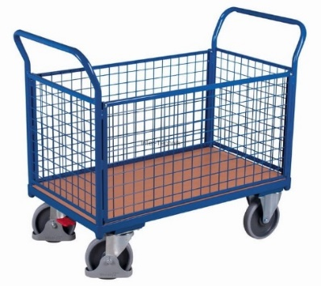 | Wózek do przewożenia pościeli: | TAK, podać: | Nazwa handlowa:  Producent:  Model:
 |  | - wózek transportowy osiatkowany, | TAK
 |  | - zdejmowane burty, | TAK
 |  | - wymiary platformy: 960x610 | TAK, podać
 |  | - transport towarów o masie max. 400kg | TAK
 |  | - platforma wodoodporna, z antypoślizgową płytą o grubości min. 12 cm; | TAK
 |  | - boki zabudowane siatką; | TAK
 |  | - konstrukcja stalowa; | TAK
 |  | - 4 koła pełne o śr. 16mm, 2 stałe i 2 obrotowe; | TAK
13. | 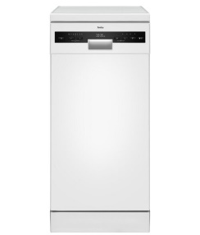 | Zmywarka: | TAK, podać: | Nazwa handlowa:  Producent:  Model:
 |  | - zmywarka wolnostojąca | TAK
 |  | - wymiary (SxGxW):44x84x60 (+/-2%) | TAK, podać
 |  | - zewnętrzny panel sterowania | TAK
 |  | - koszyk i taca na sztućce | TAK
 |  | - stal nierdzewna; | TAK
 |  | - liczba programów min. 5 | TAK, podać param. min.
 |  | - pojemność min. 10 kpl | TAK, podać param. min.
 |  | - zużycie wody na 1 cykl max. 10l | TAK
14. | 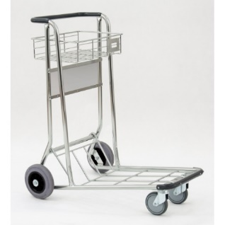 | Wózek na bagaże: | TAK, podać: | Nazwa handlowa:  Producent:  Model:
 |  | - wymiary (DxSZxW): 915x655x1000(mm) (+/-5%) | TAK
 |  | - koła tylne, stałe, skrętne o średnicy 125mm (+/-5%) | TAK
 |  | - nośność całkowita min. 250 kg | TAK
 |  | - odległość parkowania min. 340 mm | TAK
 |  | - pokrycie: cynk galwaniczny i lakier bezbarwny | TAK
- Wykonawca zobowiązany jest do podania parametrów wskazanych w niniejszej tabeli
- Zamawiający wymaga aby przedmiot zamówienia posiadał certyfikat zgodności lub deklarację zgodności znakiem CE
- Minimalny okres gwarancji na w/w sprzęt i urządzenia wynosi 12 miesięcy. Okres gwarancji stanowi kryterium oceny ofert.
UWAGA!
W przypadku parametrów istotnych do oceny zgodności z SWZ należy wstawić wartości zaoferowanych parametrów umożliwiające dokonanie oceny.

Niniejszy formularz należy opatrzyć kwalifikowanym podpisem elektronicznym lub podpisem zaufanym lub podpisem osobistym właściwej/-ych, umocowanej/-ych osoby/osób uprawnionej/-ych do występowania w obrocie prawnym, reprezentowania wykonawcy i składania oświadczeń woli w jego imieniu

